Naam:
Klas:
Datum:

Getallenkennis / 15

- Deelbaarheid: plaats een kruisje als het getal deelbaar is door / 2 het gegeven getal.

is deelbaar door | 2 | 4 | 5 | 25 | 50 | 100
12 584
23 050

- Bepaal de rest bij deling van de volgende getallen. / 5

 | rest bij deling door 2 | rest bij deling door 4 | rest bij deling door 5 | rest bij deling door 10 | rest bij deling door 50
36 534
88 021

- Het kgv en de ggd: lees en los op.
Wat is het kgv van 5 en 12? / 1

Wat is de ggd van 48 en 60? / 1

Ongelijke verdeling: lees goed en los op. / 1
Ali en Myriam verkopen dozen met wafels voor de school.
S
Samen verkopen ze 24 dozen. Myriam verkoopt er 3 keer zoveel als Ali.
V B
A
Hoeveel dozen verkopen ze elk?

OK

Procenten/percenten, breuken en kommagetallen: zet om en plaats de getallen op de getallenas.
/ 2
25 % | = | , | = | .  .
% | = | 0,9 | = | .  .

Naam:
Klas:
Datum:

/ 3
0,25
150 %
1
2
5
4
2,5
3
4

0 1 2

Bewerkingen / 15

- Los de volgende bewerkingen op. / 8
30 % van 25 400 =

4 % van 2 580 =

225 200 + 1 350 025 =

5 840 230 – 2 580 120 =

12 530 x 4 =

8 109 279 : 9 =

12,78 + 24,309 =

35,091 : 7 =

Mengsels: lees goed en los op. / 2
Voor het schoolfeest maken de meesters fruitsla met 4 soorten fruit: appel (€ 1,80/kg),
peer (€ 1,50/kg), kiwi (€ 4,40/kg) en mandarijn (€ 2,10/kg). We maken 10 kg fruitsla met 1 kg kiwi’s, 3 kg appels, 3 kg peren en 3 kg mandarijnen.

Hoeveel kost dit mengsel in totaal? Hoeveel kost 500 gram van dit mengsel?
V1 B1
B2
V2

A1
OK
A2
OK

Winst en verlies: vul de tabel aan. / 3

inkoopprijs | winst / verlies in % | winst / verlies in € | verkoopprijs
€ 866 | 50 % winst
€ 16 640,20 | 25 % verlies
€ 8 450 | 20 % winst

Naam:
Klas:
Datum:

Cijferen: los op. Schat eerst. Controleer de uitkomst met je schatting. / 2

12 500,24 x 1,5 =
OK

Ik schat:

18 573 : 0,9 (tot op 0,01)
OK
= q r
Ik schat:

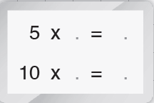
5 x . = .
10 x . = .

Meten en metend rekenen / 5

Bereken de oppervlaktes van de volgende figuren. / 2
1 m

2 m

8 m
B | B
oppervlakte: | oppervlakte:

Naam:
Klas:
Datum:

Wat is het volume van het blokkenbouwsel? Vul aan en bereken. / 1

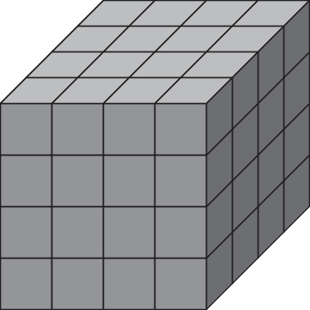

Ik tel:

lengte: blokken diepte: blokken hoogte: blokken
volume: x x =

Het blokkenbouwsel bestaat uit blokken.

- Meet hoek ABC en teken hoek DÊF. Noteer de grootte van de hoeken. / 2
hoek DEF = 120°
A

C B

Meetkunde / 10

- Teken de verschillende aanzichten. / 2
grondplan
rechterzijaanzicht
achteraanzicht

4 | 3 | 4 | 4
3 | 3 | 2 | 4
3 | 2 | 1 | 3

Maak de spiegeling. / 1

as

Naam:
Klas:
Datum:

Teken alle mogelijke symmetrieassen. / 1

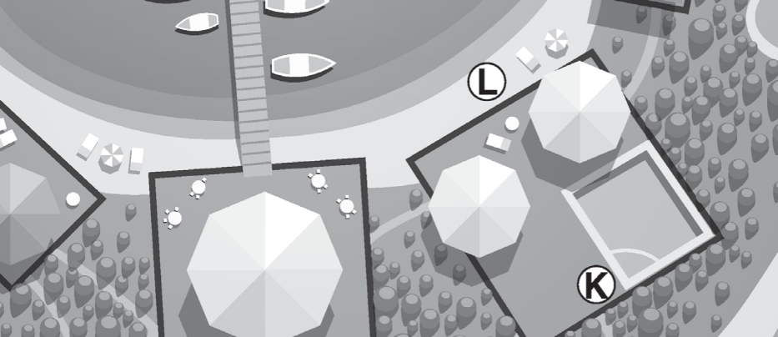
- Kijklijnen/viseerlijnen: trek een kring rond wat past. / 3

Sam (S) kan Lars (L) wel/niet zien. Lars (L) kan Kim (K) wel/niet zien. Kim (K) kan Sam (S) wel/niet zien.

Geef de figuur de best passende naam. Teken de diagonalen en vul in. / 3

De diagonalen:
-
-
-
Dit is een . �����������������������.

TOTAAL: / 45

